МИНИСТЕРСТВО ОБРАЗОВАНИЯ РЕСПУБЛИКИ БЕЛАРУСЬ
УЧРЕЖДЕНИЕ «ГЛАВНЫЙ ИНФОРМАЦИОННО-АНАЛИТИЧЕСКИЙ ЦЕНТР МИНИСТЕРСТВА ОБРАЗОВАНИЯ РЕСПУБЛИКИ БЕЛАРУСЬ»

Руководство пользователя с ролью «Координатор» при работе с автоматизированной информационной системой для проведения Национального исследования качества образования

Минск, 2025
Система представляет собой приложение, доступное для скачивания и установки на рабочий стол пользователя. Для скачивания приложения необходимо нажать кнопку (рис. 1), после чего дать согласие на установку.
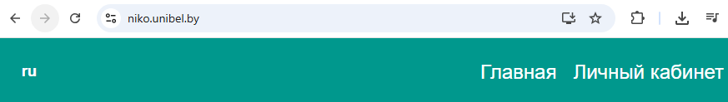
Рис. 1. Кнопка скачивания и установки приложения

Главная страница клиентской части веб-приложения представлена на рисунке 2. На главной странице любой пользователь системы может скачать руководства пользователя регионального/районного координатора, организатора НИКО в учреждении образования, учащегося, нажав на соответствующую кнопку (рис. 3). Внизу страницы представлены контактные данные для связи в случае возникновения проблемных ситуаций.
Для авторизации введите на главной странице ваш логин и пароль. Главная страница представлена на рисунке 4.
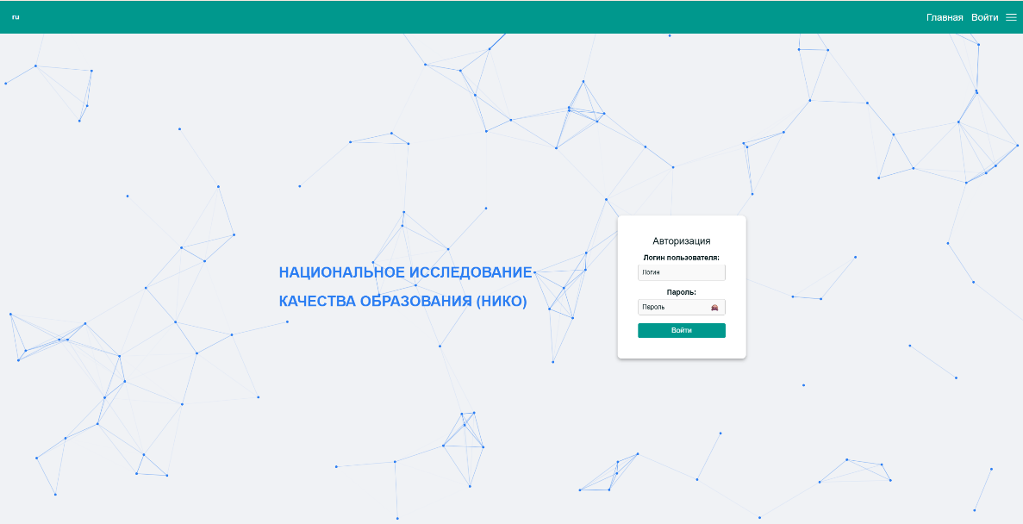
Рис. 2. Главная страница клиентской части веб-приложения

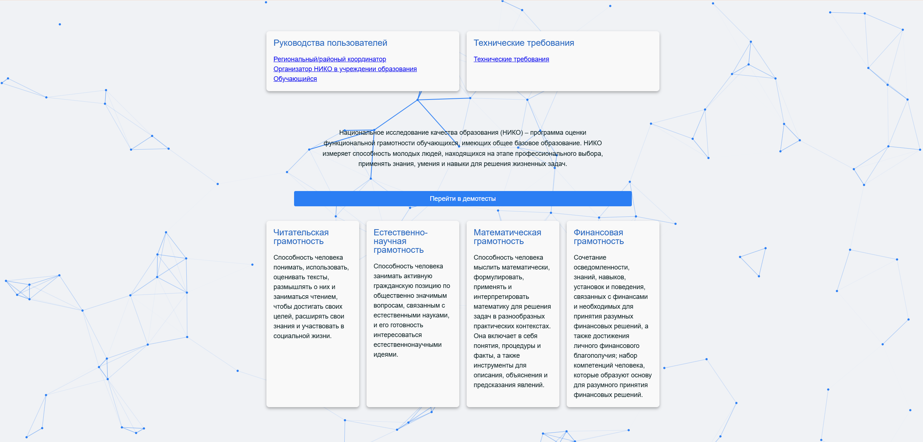
Рис. 3. Руководства пользователей

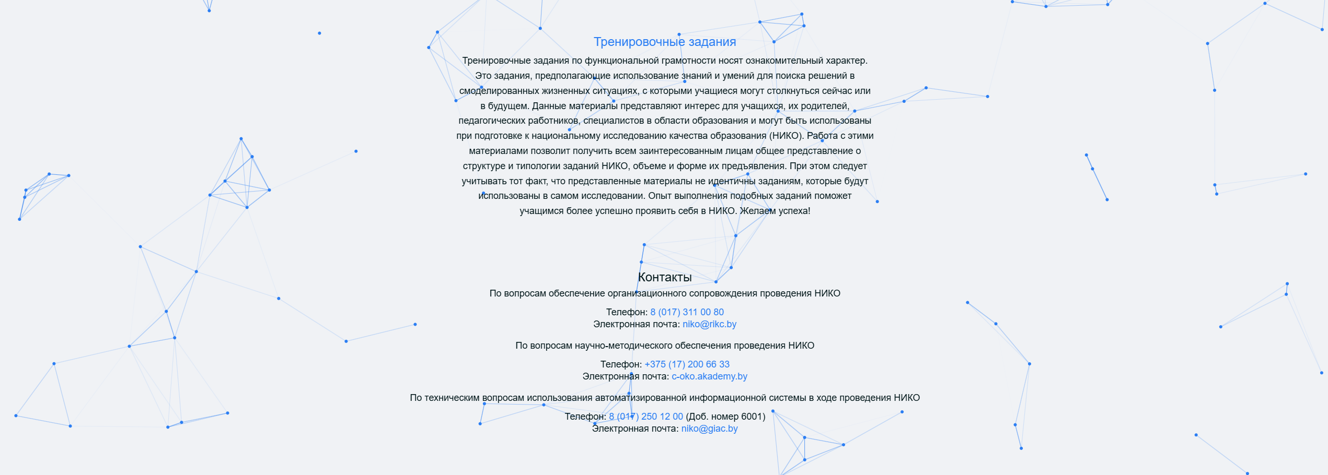
Рис. 4. Главная страница

Любой пользователь системы может выбрать язык отображения страницы (русский или белорусский). Для изменения языка нужно нажать кнопку в верхней панели главной страницы (рис. 5).
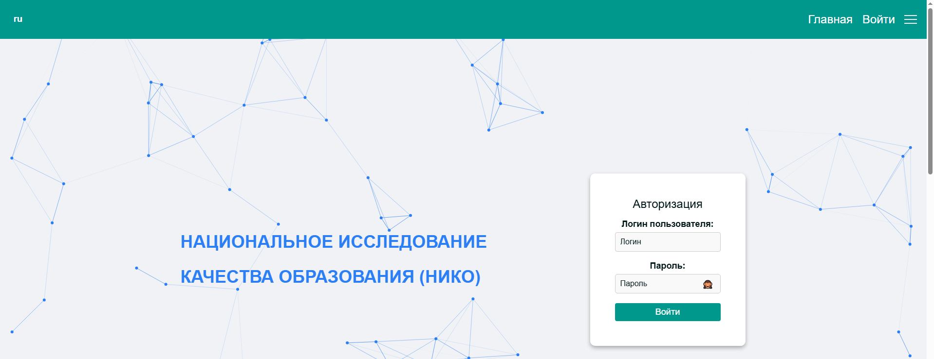
Рис. 5. Кнопка переключения языка
Также любой пользователь системы может использовать функции, находящиеся на боковой панели. Для вызова боковой панели нажмите кнопку, показанную на рисунке 6.
Рис. 6. Кнопка вызова боковой панели

На боковой панели (рис. 7) находятся следующие функции:
- «Войти» – кнопка перехода к форме входа в аккаунт;
- «Главная» – кнопка перехода на главную страницу;
- «Тесты» – кнопка перехода к демонстрационным тестам;
- «Обратная связь» – кнопка, открывающая почту тех. поддержки;
- «Сменить тему» – кнопка переключения светлой и тёмной темы;
- «By», «Ru» – кнопки переключения языка просмотра страницы.
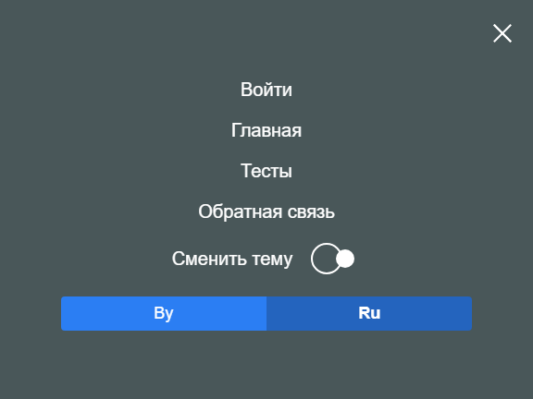
Рис. 7. Боковая панель

При возникновении вопросов возможен просмотр контактов технической поддержки, используя кнопку «Обратная связь» на боковой панели или в разделе «Контакты» на главной странице.
Авторизовавшись в роли координатора, пользователю предоставляются следующие возможности:
- редактирование своего профиля;
- просмотр руководства пользователя;
- добавление/удаление/редактирование организации;
- добавление/удаление/редактирование пользователей организации;
- просмотр статистики по определенному тесту.
Для авторизации введите на главной странице ваш логин и пароль. Форма авторизации представлена на рисунке 8.
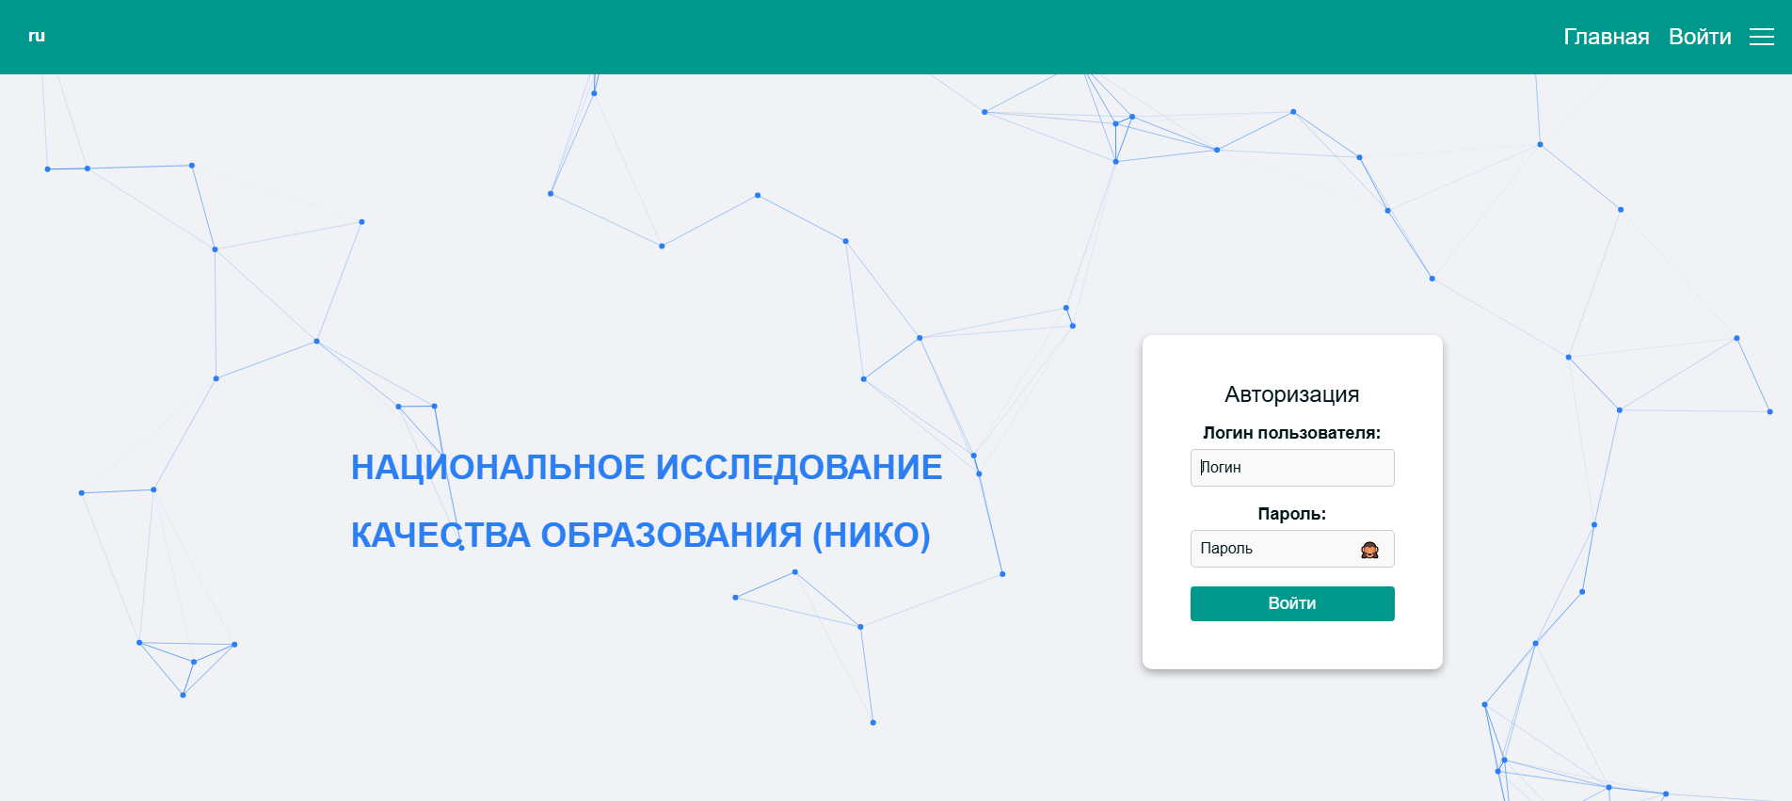
Рис. 8. Форма авторизации

Личный кабинет координатора представлен на рисунке 9.
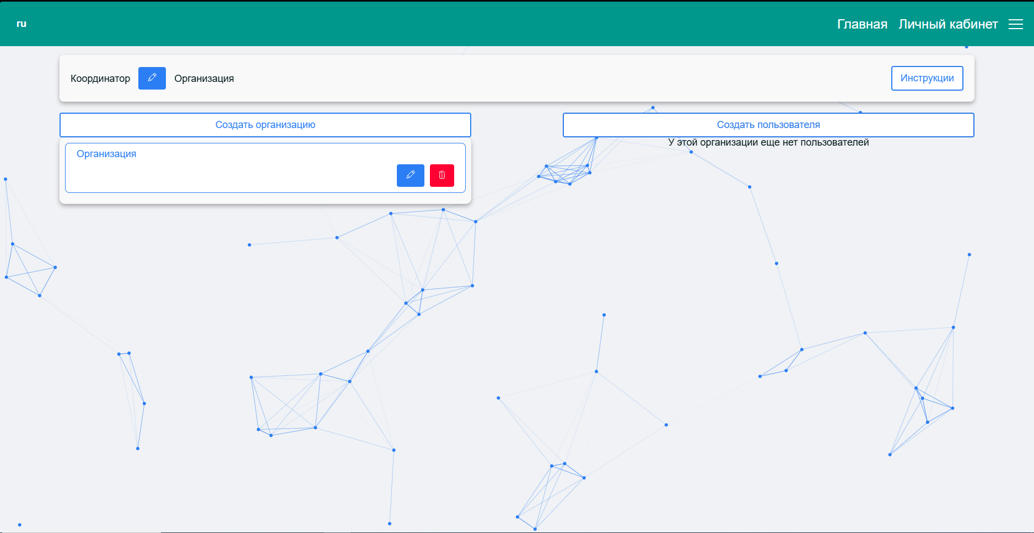
Рис. 9. Личный кабинет координатора
Для того, чтобы отредактировать профиль пользователя, в том числе сменить свой пароль, нужно нажать на кнопку «Карандаш», представленную на рисунке 10.
Рис. 10. Кнопка редактирования профиля пользователя

После этого появится окно редактирования профиля (рис. 11).
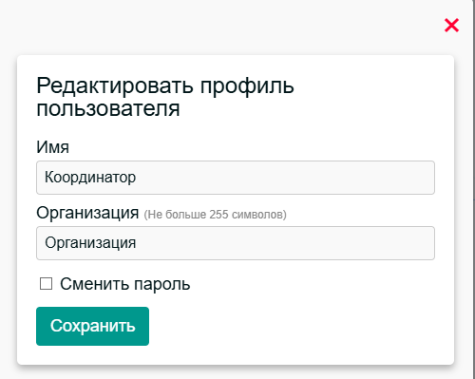
Рис. 11. Окно редактирования профиля

При выставлении параметра «Сменить пароль» появится окно для изменения пароля пользователя (рис. 12).
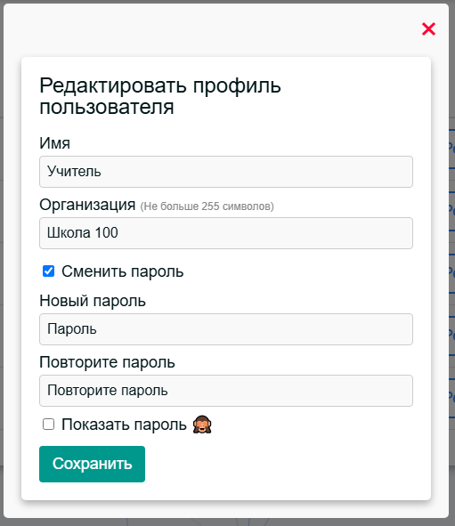
Рис. 12. Окно изменения пароля пользователя

Также координатор может просмотреть руководство пользователя, для этого нужно нажать на кнопку, представленную на рисунке 13, после чего на компьютер будет загружен документ.
Рис. 13. Кнопка для просмотра руководства пользователя

Чтобы добавить организацию, необходимо нажать на соответствующую кнопку. Представлено на рисунке 14.
Рис. 14. Кнопка для добавления новой организации

После чего появится окно, в котором необходимо указать название создаваемой организации. Представлено на рисунке 15.
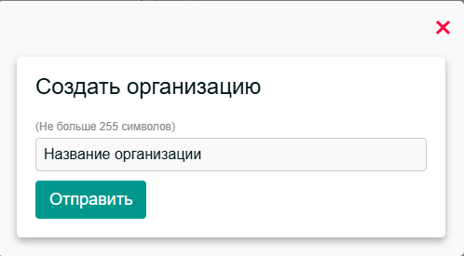
Рис. 15. Окно для создания организации

После нажатия кнопки «Отправить», созданная организация появится
в списке организаций на главной странице пользователя. Представлено на рисунке 16.
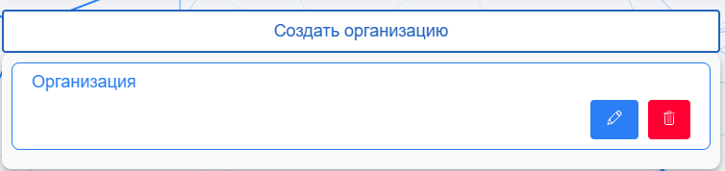
Рис. 16. Список созданных организаций

Для того, чтобы удалить организацию, необходимо выбрать нужную организацию и нажать на соответствующую кнопку, а также подтвердить удаление. Представлено на рисунках 17, 18.
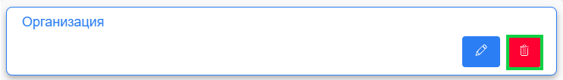
Рис. 17. Кнопка удаления организации

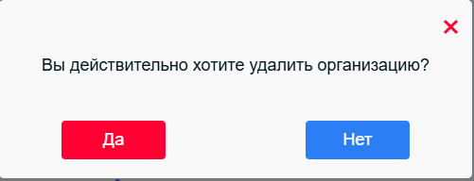
Рис. 18. Окно подтверждения удаления организации

Для того, чтобы изменить название организации, необходимо выбрать организацию из списка и нажать на кнопку «Карандаш». Представлено
на рисунке 19.
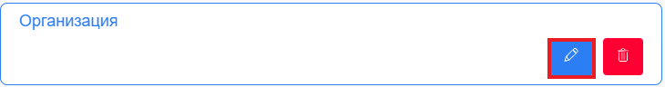
Рис. 19. Кнопка редактирования организации

После нажатия на кнопку откроется форма, в которой можно внести необходимые изменения и сохранить их. Представлено на рисунке 20.
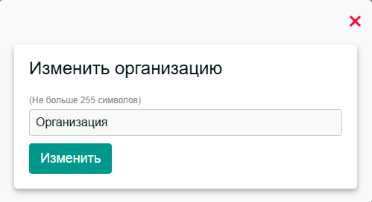
Рис. 20. Форма изменения организации

Для добавления пользователя (пользователей) в конкретную организацию необходимо выбрать эту организацию, кликнув по ней указателем мыши (происходит выделение синей рамкой), и нажать кнопку «Создать пользователя». Представлено на рисунке 21.
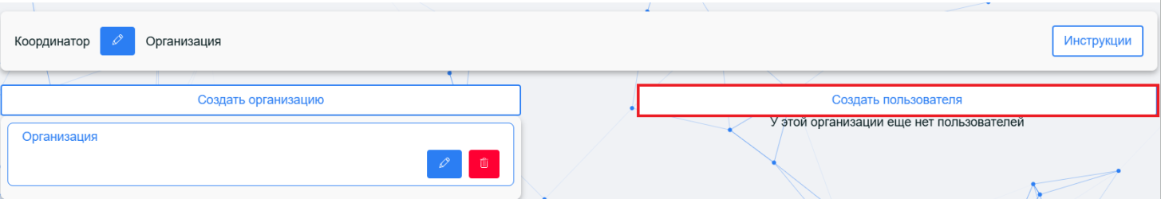
Рис. 21. Кнопка создания пользователя

После нажатия на кнопку откроется форма создания пользователя.
В форме необходимо заполнить имя и фамилию пользователя, логин, который будет использоваться при авторизации в систему, пароль, а также выбрать роль создаваемого пользователя. Список доступных ролей для создания:
- региональный/районный координатор;
- организатор НИКО в учреждении образования;
- член комиссии по проверке заданий.
После заполнения формы необходимо нажать на кнопку «Отправить», и пользователь появится в списке. Форма для заполнения представлена на рисунке 22.
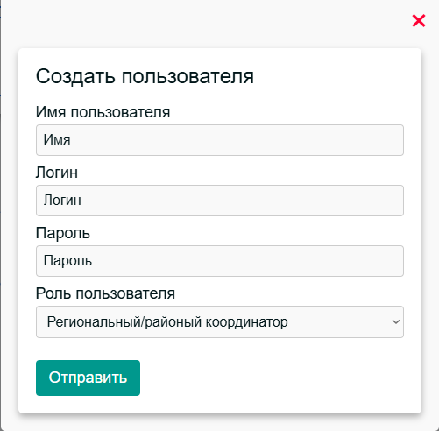
Рис. 22. Форма создания пользователя
Обращаем внимание: для ролей «Член районной комиссии» и «Член региональной комиссии» необходимо указать одну или несколько предметных областей, за которые ответственен данный пользователь.
Для того, чтобы редактировать пользователя, необходимо выбрать пользователя из списка и нажать кнопку «Карандаш». Представлено на рисунке 23.
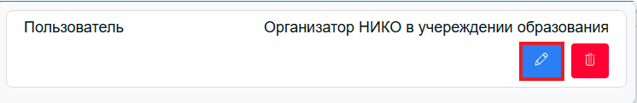
Рис. 23. Кнопка для редактирования пользователя

После нажатия на кнопку открывается форма, в которой можно изменить имя пользователя и сменить пароль, после изменений нажать на кнопку сохранения. Представлено на рисунке 24.
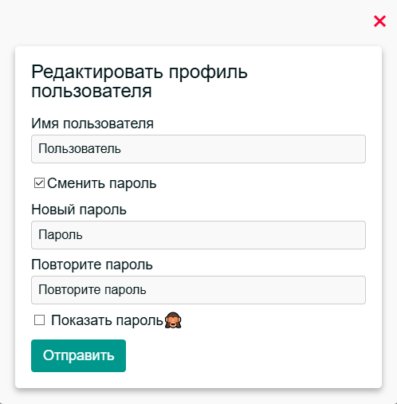
Рис. 24. Форма для редактирования данных пользователя
Для того, чтобы удалить пользователя, необходимо выбрать пользователя в списке, нажать на соответствующую кнопку и подтвердить удаление. Представлено на рисунках 25, 26.
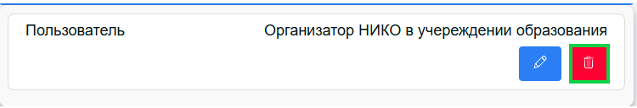
Рис. 25. Кнопка удаления пользователя

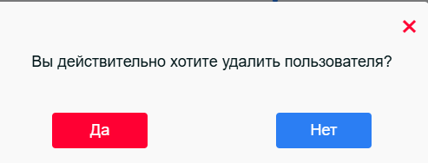
Рис. 26. Форма подтверждения удаления

Для того, чтобы просмотреть статистику, нужно перейти на одноименную страницу, для этого на боковой панели необходимо выбрать соответствующий раздел. Представлено на рисунке 27.
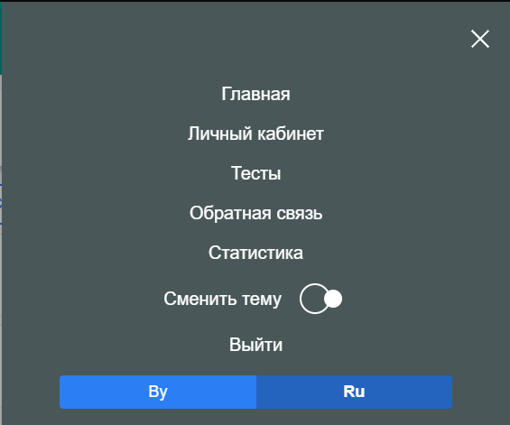
Рис. 27. Раздел статистики
После выбора раздела пользователь попадет на страницу статистики,
на которой нужно выбрать необходимый тест из списка (рис. 28).
Для того, чтобы посмотреть статистику
по определенному тесту, необходимо выполнить несколько условий: тесты должны быть завершены и проверены членами комиссии.
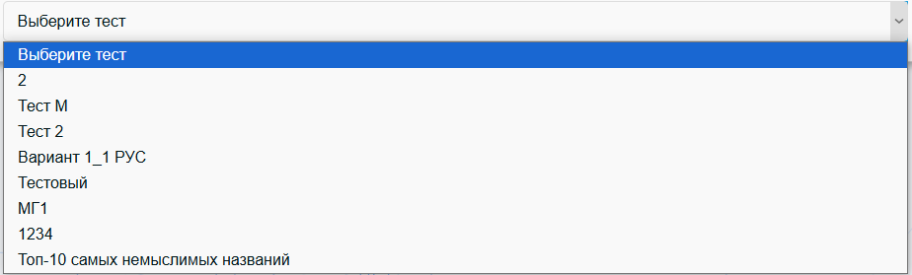
Рис. 28. Тесты, доступные для анализа статистики

Любой пользователь системы может пройти демотесты и ознакомиться с их структурой. Для перехода к демотестам внизу главной страницы нажмите кнопку «Перейти в демотесты» (рис. 29).
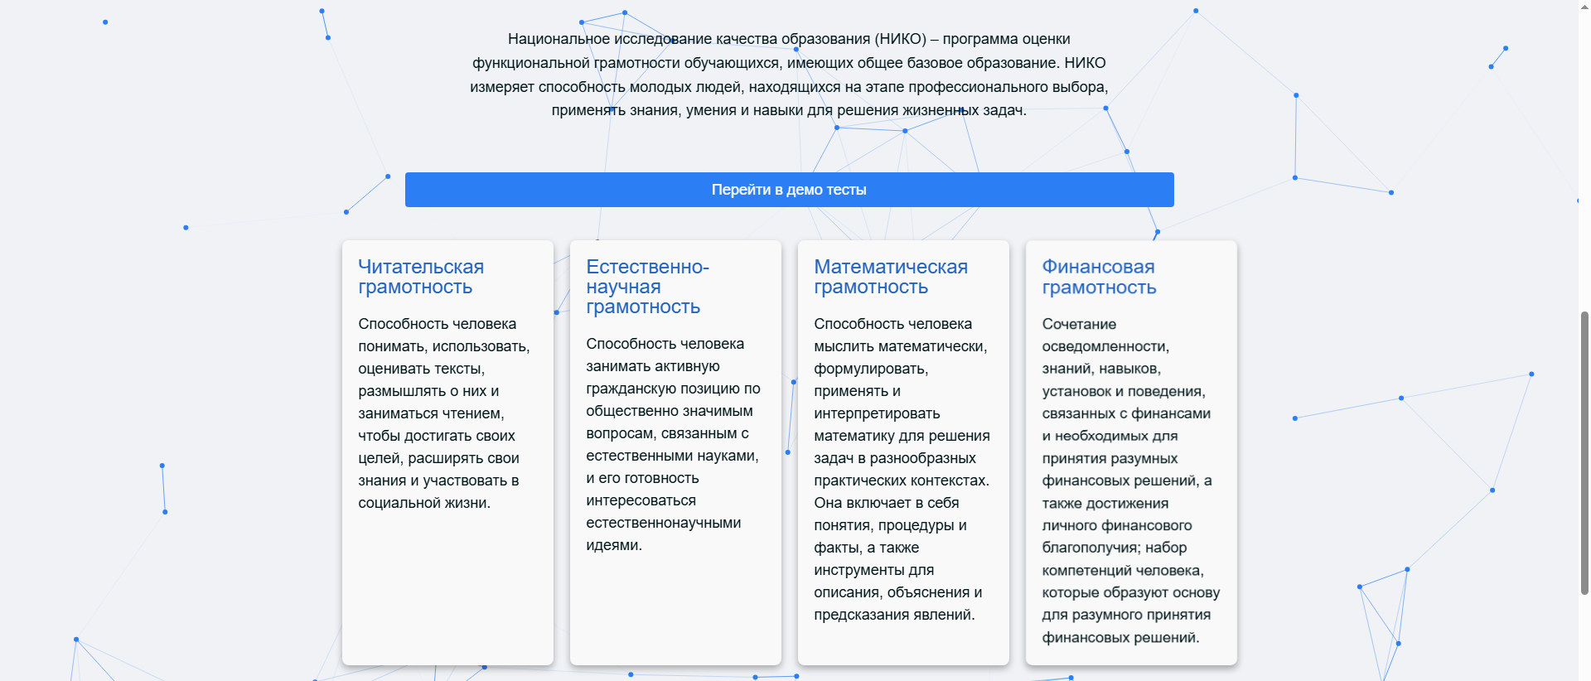
Рис. 29. Кнопка перехода к демотестам

После нажатия на кнопку вы увидите страницу со всеми доступными демонстрационными тестами (рис. 30). Для прохождения теста нажмите на него.
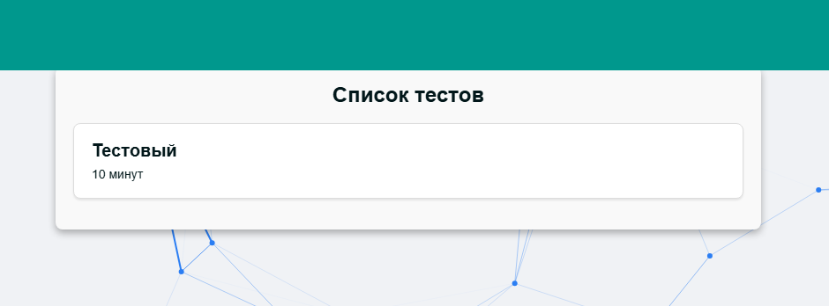
Рис. 30. Страница выбора демотеста

Помимо указанного способа отображения демонстрационных тестов существует возможность их отображения посредством бокового меню, выбрав
в нём соответствующий пункт. Представлено на рисунке 31.
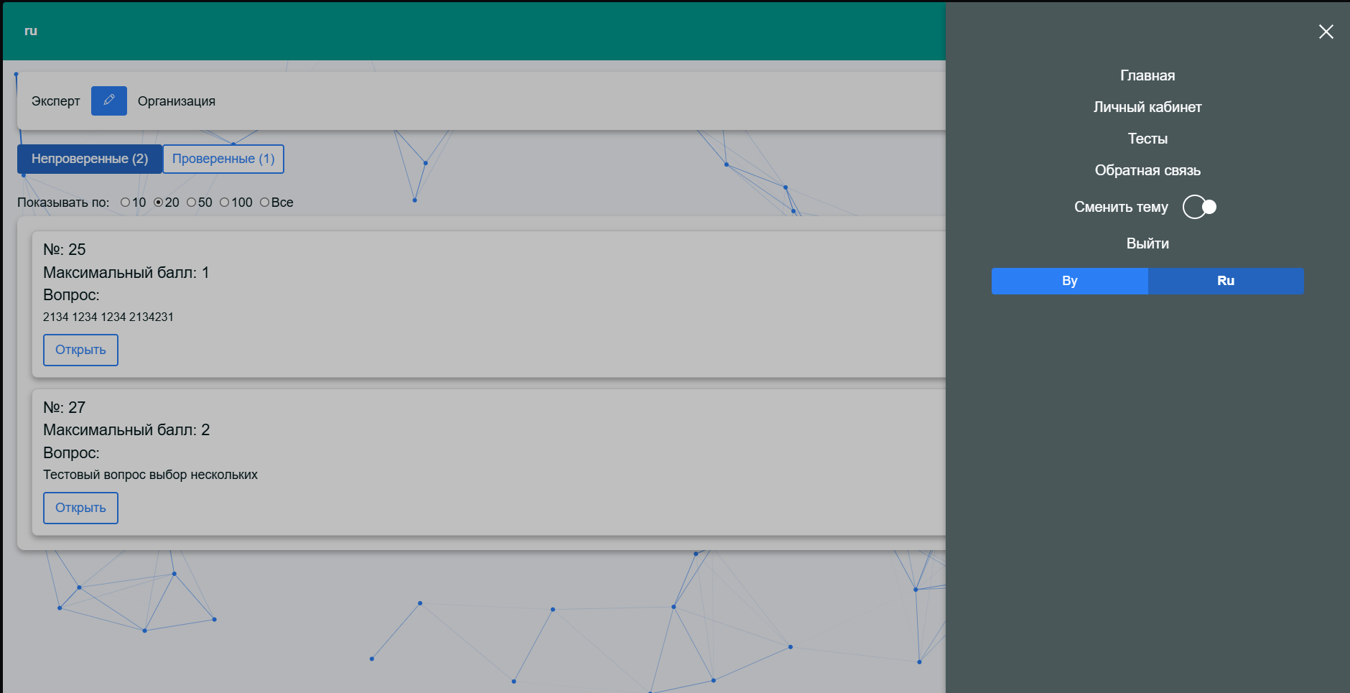
Рис. 31. Кнопка для отображения демонстрационных тестов

В случае утери пароля от учетной записи регионального/районного координатора необходимо обратиться в вышестоящую организацию, создавшую ваше УО в автоматизированной системе, для смены пароля.

